






COMISIÓN MUNICIPAL DE PROTECCIÓN CIVIL, PREVENCIÓN Y MITIGACIÓN DE DESASTRES.

PLAN CONTINGENCIAL ELECCIONES PRESIDENCIALES

APOPA 2024



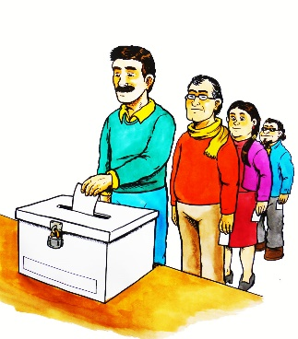







ELECCIONES PRESIDENCIALES APOPA 2024

1.- SITUACION.

a.- OBJETIVO GENERAL.
El presente plan para las próximas elecciones presidenciales y Diputados a la asamblea legislativa a realizarse el domingo 4 de febrero 2024, tiene como fin coordinar acciones preventivas con las unidades involucradas; ya que en el municipio de apopa se encuentran 21 centros de votación con un aproximado de 123,200 votantes, evento que por trascendencia, incrementa la vulnerabilidad de la población debido a la afluencia de personas que circulan por las calles hacia los centros de votación exponiéndose a distintos tipos de accidentes tales como insolaciones deshidrataciones, accidentes, etc. Dichas actividades originan mayor circulación de vehículos en las principales calles y avenidas, la cual aumenta las hipótesis de riesgo; y el centro de operaciones de emergencia (COE) debe estar en condiciones de dar respuesta de inmediato a los eventos. ANEXO “A” MAPA DE UBICACION, ANEXO “B” DISTRIBUCION DE CENTROS DE VOTACION.

b.- OBJETIVO ESPECIFICO.
1) Brindar atención pre-hospitalaria y de primeros auxilios a la población que se haga presente a los centros de votación a servir en Juntas Receptoras de Votos, así como a la población que asista a ejercer el sufragio, en los 21 centros establecidos.
2) Dar seguridad en las principales carreteras, troncal del norte, carretera que conduce a Quezaltepeque, que conduce a los diferentes centros turísticos a nivel nacional.

C.- HIPOTESIS DE RIESGOS.
1) TRAUMATISMOS.
Coeficiente medio con tendencia a elevarse, debido al movimiento poblacional y la circulación vehicular en carreteras del municipio; quemaduras solares y cefaleas.

2) ACCIDENTES DE TRANSITO.
Coeficiente medio con tendencia a elevarse, debido a la cantidad de vehículos que circulan en las principales carreteras del municipio (Carretera a Quezaltepeque y Carretera Troncal del Norte); estos accidentes están íntimamente ligados a la ocurrencia de traumatismos.

3) ENFERMEDADES GASTROINTESTINALES.
Coeficiente medio con tendencia a elevarse, debido al consumo de alimentos y poco control sanitario en su elaboración y manipulación; asimismo, el poco cuidado de las personas al consumirlos.

b.- CLIMA
En esta época, tenemos temporada de vientos y estos presentan rumbos variables, cielos relativamente despejados y generalmente ambientes cálidos y soleados.

2.- EJECUCION.

a.- CONCEPTO DE LA EJECUCIÓN.
La Comisión Municipal de Protección Civil, a través del Centro de Operaciones de Emergencias, ejecutará el PLAN CONTINGENCIAL “ELECCIONES PRESIDENCIALES APOPA 2024, desde las 8:00 horas del día 4 de febrero hasta que se dé por finalizado el ejercicio electoral, implementando un dispositivo de prevención; protección; asistencia pre-hospitalaria; búsqueda, salvamento y rescate, a la población que visite los 21 centros de votación, y permanezca dentro de ellos, y los que transiten por carreteras del municipio, con el objetivo de responder oportuna y eficientemente ante cualquier evento que se presentare y ponga en peligro la integridad física de la misma, coordinando esfuerzos y optimizando recursos de las instituciones involucradas. ANEXO “C” FORMATO DE REPORTES.

b.- MISIÓN A LOS COMPONENTES.
1) COMISIÓN MUNICIPAL DE PROTECCIÓN CIVIL.
La Presidenta de la Comisión y Alcaldesa Municipal, divulgará y entregará el presente plan a representantes de instituciones involucradas en la operación, con el propósito de darlo a conocer a su personal; y mantendrá control de las operaciones a través del enlace institucional (Alcaldía Municipal), durante el período comprendido entre las 05:00 horas del día 4 de febrero hasta que se dé por finalizado el ejercicio electoral. Realizará supervisión en el territorio del municipio con el propósito de atender dificultades y acompañar al personal dispuesto, para brindar atención a emergencias derivadas de la operación y mantendrá informado al Centro de Operaciones Nacional.

2) Alcaldía Municipal de Apopa.
MISION La Alcaldía Municipal de Apopa, apoyará con combustible, agua y otros recursos logísticos a las diferentes entidades de servicio que conforman la CMPC, durante la ejecución del presente PLAN CONTINGENCIAL “ELECCIONES PRESIDENCIALES APOPA 2024, dirigirá por medio del Centro de Operaciones de Emergencia las acciones de Prevención, Mitigación, Preparación, Alerta, Respuesta y Rehabilitación a nivel Municipal, utilizando la coordinación y apoyo interinstitucional desde el 4 de febrero hasta que finalice el ejercicio electoral.

3) COMANDOS DE SALVAMENTO APOPA.
a) con su cuerpo de socorristas proporcionara servicios de primeros auxilios, atención pre-hospitalaria, búsqueda y rescate a nivel municipal a partir de las 8 horas hasta el cierre de los centros de votación y después se quedaran móvil a orden.
b) Tendrá 5 centros de votación a cargo.
c) enviara informes de los casos atendidos en tiempo real al Drive que se les proporcionara.
d) mantendrán un elemento en el centro de operaciones de emergencia.

4) CRUZ ROJA SALVADOREÑA SECCIONAL APOPA.
a) con su cuerpo de socorristas proporcionara servicios de primeros auxilios, atención pre-hospitalaria, búsqueda y rescate a nivel municipal a partir de las 8 horas hasta el cierre de los centros de votación y después se quedaran móvil a orden.
b) Tendrá 5 centros de votación a cargo.
c) enviara informes de los casos atendidos en tiempo real al Drive que se les proporcionara.
d) mantendrán un elemento en el centro de operaciones de emergencia.

5) COMANDOS DE SALVAMENTO POPOTLAN.
a) con su cuerpo de socorristas proporcionara servicios de primeros auxilios, atención pre-hospitalaria, búsqueda y rescate a nivel municipal a partir de las 8 horas hasta el cierre de los centros de votación y después se quedaran móvil a orden.
b) Tendrá 4 centros de votación a cargo.
c) enviara informes de los casos atendidos en tiempo real al Drive que se les proporcionara.
d) mantendrán un elemento en el centro de operaciones de emergencia.

6) CRUZ VERDE APOPA.
a) con su cuerpo de socorristas proporcionara servicios de primeros auxilios, atención pre-hospitalaria, búsqueda y rescate a nivel municipal a partir de las 8 horas hasta el cierre de los centros de votación y después se quedaran móvil a orden.
b) Tendrá 5 centros de votación a cargo.
c) enviara informes de los casos atendidos en tiempo real al Drive que se les proporcionara.
d) mantendrán un elemento en el centro de operaciones de emergencia.

7) CLINICA MUNICIPAL.
a) con su cuerpo de socorristas proporcionara servicios de primeros auxilios, atención pre-hospitalaria, búsqueda y rescate a nivel municipal a partir de las 8 horas hasta el cierre de los centros de votación y después se quedaran móvil a orden.
b) Tendrá 2 centros de votación a cargo.
c) enviara informes de los casos atendidos en tiempo real al Drive que se les proporcionara.
d) mantendrán un elemento en el centro de operaciones de emergencia.

8) POLICIA NACIONAL CIVIL.
Realizara despliegue de sus elementos de seguridad, estableciendo un dispositivo especial de seguridad, prevención de delitos y control de tránsito, desde las 0 horas del día 4 de febrero hasta que finalice el ejercicio electoral en los 21 centros de votación establecidos por el TSE. Así mismo, facilitara el acceso a las ambulancias para que evacuen pacientes.

9) UNIDADES DE SALUD (MINSAL)
Proporcionaran los insumos para realizar la fumigación previa en los lugares que serán utilizados como centros de votación en el municipio de Apopa.

10) CENTRO DE ATENCION DE EMERGENCIAS (CAE). Proporcionaran los servicios médicos de emergencia por Medio de su personal asignado en dicha área.

11) CUERPO DE AGENTES METROPOLITANOS (CAM).
Proporcionará principalmente servicios de seguridad en coordinación con la Policía Nacional Civil y el Ejército, destinara un elemento para el centro de operaciones y estarán alerta ante las novedades que se presenten.

3.- DETALLES DE COORDINACIÓN.
a.- El COE mantendrá el comando y control con todas las entidades que participan en la ejecución del plan ubicado en el CDI Santa Catarina.

b.- Cada entidad de servicio actuará de acuerdo a sus procedimientos operativos normales y en sus zonas de responsabilidad.

c.- Deberán de informar al Centro de Operaciones de Emergencia, en tiempo real las novedades en su zona de responsabilidad, con el propósito de llevar actualizado el cuadro de incidencias.

d.- Los cuerpos de socorro deberán divulgar las recomendaciones a la población, con el fin de prevenir y reducir los riesgos de accidentes y cualquier patología que se pueda presentar.

e.- Los jefes de turno en puestos instalados, deberán informar al Delegado de su institución y éste a su vez, subirá la información a la nube.

f.- Cada entidad deberá elaborar su plan particular y enviarlo al COE a más tardar 20 días antes del evento.

g.- Cualquier cambio al presente plan será dado a conocer en su debido momento.

4.- Logística.

5.- COMANDO Y COMUNICACIONES.
a.- Comando.
1) Estará en las instalaciones de CDI Santa Catarina ubicada en carretera que de apopa conduce a nejapa en el km 12, y Móvil a Orden.

NOMBRE | INSTITUCION | TELEFONO
Dra. Jennifer Juárez | Alcaldesa municipal de Apopa y presidenta. de la CMPC | 7150-5144
Lic. Francisco Luna | Concejal | 7692-0781
Lic. Emerson Acevedo | Gerente General | 6420-1814
Lic. Nelson Menéndez | Comunicaciones Municipal | 7643-7880
Zenayda Yaneth Alas | Jefa de la Unidad de Gestión de Riesgo | 6102-8305
Omar Ivan Peraza | Inspector de Riesgos | 7022-1313
Tec. Harol Funes | Director del CAM | 7989-7307
Insp. Matin Marroquín | PNC Apopa el ángel | 7070-5468
Dra. Brenda Solórzano | Directora Clínica Municipal | 7309-6167
Dra. Karla Segura | Directora de UCSF Popotlán | 7602-5995
Dr. Gerardo Aguilar | Director de UCSF Apopa | 7925-9594
Dra. Mirna Alfaro | Director de UCSF Chintuc | 7851-5916
Dra. Selma Archila | CAE Apopa | 7769-9828
Michelle Cotto | Cruz Roja Apopa | 6185-0760
Sr. Nefthaly Escalón | Comandos de Salvamentos Apopa | 7161-6253
Sandra Martínez | Comandos de Salvamentos Popotlán | 7898-4483
Lic. Salvador Velis | MINED | 7648-1665

DRA. JENNIFER ESMERALDA JUAREZ GARCIA
ALCALDESA Y PRESIDENTA
DE LA COMISION MUNICIPAL DE PROTECION CIVIL

ANEXO “A” MAPA DE UBICACIÓN DE CENTROS DE VOTACION
ANEXO “B” DISTRIBUCION DE CENTROS DE VOTACION

ANEXO: MAPA DE UBICACION DE CENTROS DE VOTACION.

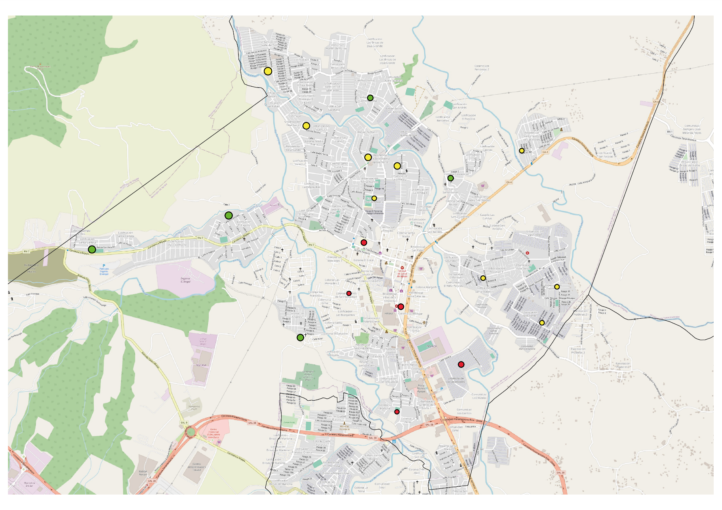

ANEXO: DISTRIBUCION DE CENTROS DE VOTACION.

COMANDOS DE SALVAMENTO APOPA  TEL 2513-6526 | CRUZ ROJA SALVADOREÑA APOPA  TEL. 2357-5708
C. V. ERMITA  C. V. ANGELA DE ROMERO  C. V. REP. DE CHINA  C. V. NAOLEON DUARTE  C. V. VALLE DEL SOL | COMPLEJO DE LOS NARANJOS  C. V. ROMEO GONZALEZ  CANCHA BKB SAN SABASTIAN  C. V. BENJAMIN BLOOM  C. V. VICENTE ACOSTA
COMANDOS DE SALVAMENTO POPOTLAN  TEL. 7898-4483 | CRUS VERDE APOPA  TEL. 7695-1978
C. V. VALLE VERDE  C. V. POPOTLAN 1  C. V. IVAN BURGOS  C. V. SANTA TERESA DE LAS FLORES | C. V. BORJA NATHAN  C. V. SAN NICOLAS  C. V. CANTON EL ANGEL  C. V. SANTA CARLOTA  C. V. SARA PALMA
PROTECCION CIVIL/CLINICA MUNICIPAL
TEL. 6102-8305
C. V. CANTON GUADALUPE
C. V. CANTON LAS DELICIAS

